|  |
| --- |
| **1. Krajiny severnej Afriky sa v mnohých veciach od seba odlišujú. Vyber, čo z uvedeného je pre všetky krajiny severnej Afriky spoločné.**  a) náboženstvo islam b) rozvinutý cestovný ruch c) bezpečnosť d) vyspelosť hospodárstva |
| **2. K územiu strednej Afriky sa vzťahuje niekoľko „naj“. Ktoré z uvedených tvrdení sú pravdivé?**  a) Nachádza sa tu najnižší bod Afriky. b) Leží tu najvyšší vrch Afriky.  c) Leží tu najrozsiahlejšia nížina Afriky. d) Leží tu najväčšie jazero Afriky.  e) Pramení tu najdlhšia africká rieka. |
| **3.Rozhodni, ktoré z uvedených štátov patria k štátom severnej Afriky**.  a) Alžírsko b) Líbya c) Nigéria d) Zambia e) Tunisko |
| **4. Doplň hlavné mestá k daným štátom:**  a) Nigéria - ................................................ b) Egypt - ............................................................  c) Juhoafrická rep. - ................................. d) Keňa - ............................................................. |
| **5. Doplň do nasledujúcej vety názov pohoria tak, aby veta bola pravdivá.**  Pohorie _____________ na severozápade Afriky je rozľahlejšie a vyššie ako naše Karpaty. |
| **6. Turistami najnavštevovanejšou časťou strednej Afriky sú štáty pri pobreží Indického oceána, najmä Keňa a Tanzánia. Sú v nich vybudované národné parky na pozorovanie divo žijúcich zvierat. Ako sa táto atrakcia nazýva?**  Odpoveď ................................................ |
| **7. Vyber najhustejšie zaľudnené oblasti strednej Afriky.**  a) púštne oblasti b) husté dažďové lesy c) pri jazerách d) podhorské oblasti  e) pobrežie oceánov a riek |
| **8. Vytvor správne dvojice :**  1. Ľudnatý štát strednej Afriky pri jazerách a) Pobrežie Slonoviny  2. Krajina s vysokým prirodzeným prírastkom b) Etiópia  3. Štát, ktorý si vytvoril nové hl. mesto, kvôli preľudneniu staréhoc) Burundi  4. Štát, v ktorom sa obyvatelia dožívajú sotva 40 rokov d)Sierra Leone |
| **9. Doplň do nasledujúceho textu názov zálivu tak, aby veta bola pravdivá.**  Hospodárstvo strednej Afriky sa zameriava na pestovanie a vývoz poľnohospodárskych plodín a ťažbu surovín. Najviac ropy sa ťaží v oblasti _____________________ zálivu. |
| **10. Doplň správne náboženstvo, ktoré spájame s vybranými pojmami:**  a) mešita, Alah, Korán ..................................................prevláda v .............................časti Afriky.  b) kmene, zber plodov, viera v prírodné sily.............................................  c) kostol, Boh, Biblia ................................................Kto toto náboženstvo v Afrike šíril? ........................................................................................ |
| **11. Strednú Afriku obmýva na západe najväčší africký záliv. Na východe vybieha do Indického oceána najväčší africký polostrov. Napíš názov zálivu aj polostrova.**  a) Názov zálivu: .............................................. b) Názov polostrova: ............................................... |
| **12. Vytvor správne dvojice:**  1. Najvodnatejšia rieka a) Zambezi  2. Najdlhšia rieka b) Kongo  3. Bezodtoková rieka c) Níl  4. Rieka s najkrajšími vodopádmi d) Niger  5. Rieka pretekajúca cez sahel e) Okavango |
| **13. Vyber, ktoré z uvedených štátov patria k štátom strednej Afriky.**  a) Nigéria b) Tanzánia c) Etiópia d) Zambia e) Angola |
| **14. Roztrieď pojmy do správnych oblastí Afriky:**  *Namib, Sahara, Kilimandžáro, Kongo, Dračie vrchy, Atlas, Viktóriine vodopády, rovník, Serengeti, Mys Dobrej nádeje, Malá Syrta, Guinejský záliv*  Severná Afrika: .......................................................................................................................................  Stredná Afrika:........................................................................................................................................  Južná Afrika:............................................................................................................................................ |
| **15. Správne priraď suroviny a štát, v ktorom sa ťaží.**  1. diamanty a) Tunisko  2. ropa a zemný plyn b) Konžská demokratická republika  3. zlato c) Nigéria  4. fosfáty d) Juhoafrická republika |
| **16. Ktorá z uvedených riek nepreteká územím strednej Afriky?**  a) Niger b)Kongo c)Zambezi d)Volta |
| **17. Napíš aspoň:**  a)3 plodiny, ktoré sa pestujú v Strednej Afrike......................................................................................  b) 3 nerastné suroviny v Južnej Afrike: ................................................................................................. |
| **18. Rozhodni, či je tvrdenie pravdivé :**  a) Hospodársky najvyspelejším štátom je JAR. Áno / Nie  b) Ceuta a Melilla patria Maroku. Áno / Nie  c) V minulosti prebehla vojna medzi kmeňmi v štátoch Rwanda a Burundi. Áno / Nie  d) Marakeš je mesto v Maroku. Áno / Nie  e) Najmladší štát sveta sa volá Severný Sudán a vznikol v r. 2011. Áno / Nie  f) Cez Saharu putujú kočovné kmene Tuaregovia. Áno / Nie  g) Najväčším africkým jazerom je Alžbetino jazero. Áno / Nie  g) V strednej Afrike ležia pohoria: Kilimandžáro, Keňa, Ruwenzori a iné.Áno / Nie |
| **19. Vymenuj minimálne 3 národné parky Afriky.** |
| **20. Ktoré významné pamiatky by si mohol navštíviť v Egypte? (aspoň 3)** |
| **21. Napíš názvy aspoň 3 kmeňov žijúcich v Afrike.** |
| **22. Ako sa volá najväčší ostrov patriaci k Afrike?** |

|  |
| --- |
| 1. štát |
| 2. pohorie |
| 3. polostrov |
| 4. panva |
| 5. rieka |
| 6. štát |
| 7. jazero |
| 8. |
| 9. ostrov |
| 10. štát |
| 11. rieka |
| 12. štát |
| 13. vysočina |
| 14. záliv |
| 15. jazero |
| 16. vysočina |
| 17. štát |
| 18. more |
| 19. vodopády |
| 20. oceán |

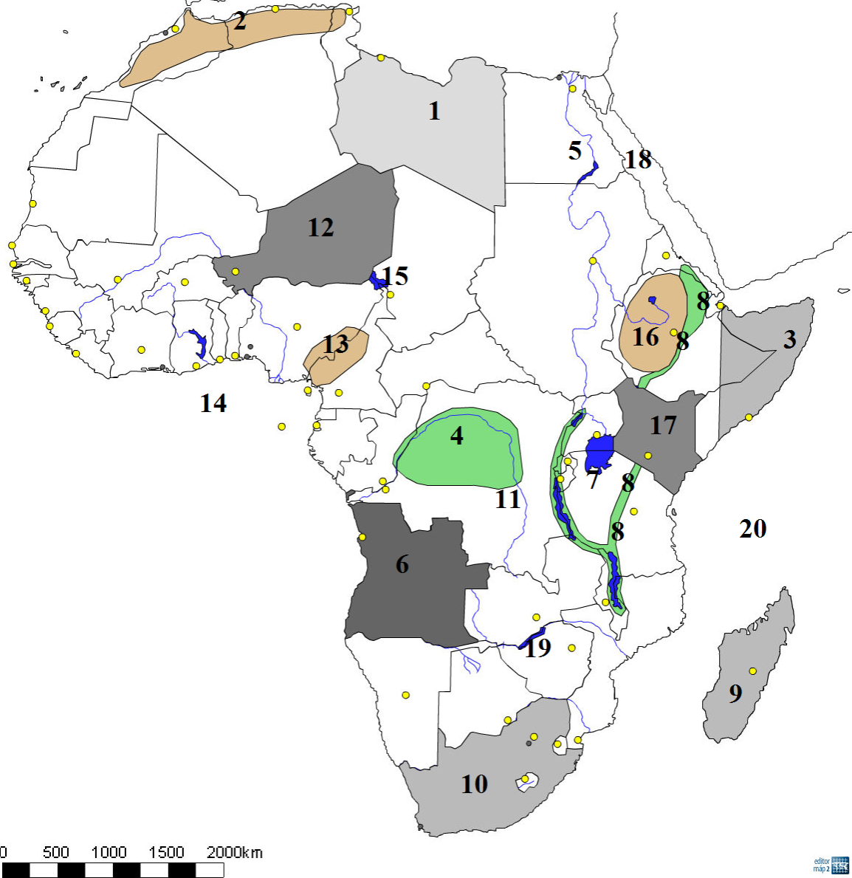



|  |
| --- |
| 1. štát |
| 2. pohorie |
| 3. polostrov |
| 4. panva |
| 5. rieka |
| 6. štát |
| 7. jazero |
| 8. |
| 9. ostrov |
| 10. štát |
| 11. rieka |
| 12. štát |
| 13. vysočina |
| 14. záliv |
| 15. jazero |
| 16. vysočina |
| 17. štát |
| 18. more |
| 19. vodopády |
| 20. oceán |